Diplôme National du Brevet
Nouvelle Calédonie - Session Décembre 2008

L'emploi de la calculatrice est autorisé.
La rédaction et la présentation seront notées sur 4 points.
Coefficient : 2 Durée : 2 heures

Activités Numériques (12 points)

exercice 1
Cet exercice est un questionnaire à choix multiples (Q. C. M.). Pour chacune des cinq questions, vous aurez trois réponses possibles dont une seule est exacte.
Vous répondrez en entourant distinctement la réponse qui vous paraît la bonne. Aucune justification n'est demandée. Il ne sera enlevé aucun point en cas de mauvaise réponse.
 |  | Réponses proposées
1. | 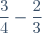est égal à
2. | est égal à
3. | L'équation a pour solution | 3
4. | 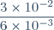est égal à | 5 | 0,000005 | 0,2
5. | L'équation a pour solution | et | et | et

exercice 2
1. Développer puis réduire l'expression algébrique E.
2. Factoriser l'expression algébrique E.
3. Calculer l'expression E quand 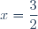.

exercice 3
Dans la question 1 de cet exercice toute trace de recherche, même incomplète, ou d'initiative même non fructueuse, sera prise en compte dans l'évaluation.
1. Un propiétaire terrien a vendu le quart de sa propriété en 2006 puis le tiers du reste en 2007.
Quelle fraction de sa propriété lui reste-t-il aujourd'hui ?
2. Quelle est la superficie actuelle de sa propriété sachant qu'elle était au départ de 40 hectares ?

Activités géométriques (12 points)

exercice 1
On donne la figure ci-contre dans laquelle les dimensions ne sont pas respectées.
On ne demande pas de refaire la figure.
L'unité de longueur est le centimètre.
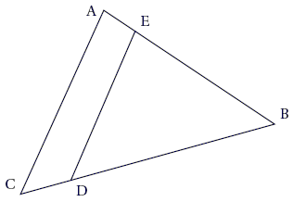
Les points A, B et E sont alignés, ainsi que les points C, B et D.
BA = 9,3 ; BC = 15,5 ; BD = 13,5 ; BE = 8,1 et DE = 10,8.
Les droites (AC) et (DE) sont parallèles.
1. Calculer la longueur AC. Justifier.
2. Démontrer que le triangle BDE est un triangle rectangle en E.
3. Sans faire de calcul, démontrer que le triangle ABC est un triangle rectangle.

exercice 2
Sur le schéma ci-dessous, un bateau est tombé en panne de moteur à l'approche d'une passe.
Il n'est plus soumis qu'aux forces conjuguées du vent et du courant teprésentées par les vecteurs et .
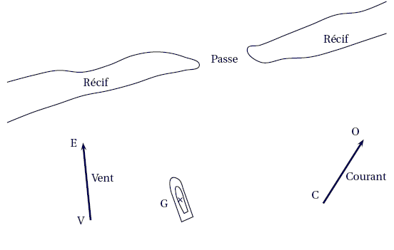
Toutes les constructions de cet exercice seront à faire sur le schéma.
1. Construire le point A tel que .
2. Construire le point B tel que .
3. Construire le point T tel que .
4. a) Tracer la demi-droite [GT) qui indique la trajectoire de la dérive du bateau.
b) Cette embarcation va-t-elle s'échouer sur le récif ?

Problème (12 points)
Fanny et Franck vont à Koumac. Franck part de Nouméa et Fanny part de Tontouta.
Les communes de Nouméa, Tontouta, La Foa et Koumac sont situées dans cet ordre, sur une même route, la RT1, comme le représente le schéma ci-dessous qui n'est pas à l'échelle.
Le tableau ci-dessous indique la distance de Nouméa à ces villes en kilomètre.
Commune | Tontouta | La Foa | Koumac
Distance de Nouméa en kilomètre | 50 | 110 | 365
Source : Country guide "Le petit futé"
Fanny et Franck partent en même temps.
Ils font une pause au bout de deux heures de trajet comme le recommande la sécurité routière : « toutes les deux heures, la pause s'impose ! »
Les parties 1 et 2 sont indépendantes et peuvent être traitées dans l'ordre que vous souhaitez.

Partie 1 : Le trajet de Fanny et Franck avant leur pause
Dans cette partie, tous les résultats doivent être justifiées par des calculs.
Fanny roule à la vitesse moyenne de 70 km/h. Franck roule à la vitesse moyenne de 85 km/h.
Ainsi après avoir roulé une heure, Fanny est à à 70 km de Tontouta sur la RT1 direction Koumac, et Franck est à 85 km de Nouméa sur la RT1 direction Koumac.
1. Expliquer pourquoi au bout d'une heure, Fanny est à 120 km de Nouméa.
2. À combien de kilomètres de Nouméa se trouve Fanny au bout de deux heures de trajet ?
3. Au bout de combien de temps Franck se trouve-t-il à la Foa ?
Exprimer la durée, en heure, arrondie au dixième.
4. On note la durée du voyage exprimée en heure (avant la pause : )
On note la distance qui sépare Fanny de Nouméa et celle qui sépare Franck de Nouméa.
Exprimer puis en fonction de .

Partie 2 : interprétation du graphique donné ci-dessous
Par simple lecture du graphique, répondre aux questions suivantes :
1. Quel tracé (T₁ ou T₂) correspond au trajet de Fanny ? Au trajet de Franck ? Justifier.
2. Combien de temps dure la pause de Fanny et Franck ?
3. a) Au bout de combien de temps Franck rattrape-t-il Fanny ?
b) À combien de kilomètres de Nouméa se trouvent-ils à ce moment-là ?
